МІНІСТЕРСТВО ОСВІТИ І НАУКИ УКРАЇНИ
УПРАВЛІННЯ ПРОФЕСІЙНОЇ ОСВІТИ
ДЕПАРТАМЕНТУ ОСВІТИ І НАУКИ, МОЛОДІ ТА СПОРТУ
ВИКОНАВЧОГО ОРГАНУ КИЇВСЬКОЇ МІСЬКОЇ РАДИ
(КИЇВСЬКОЇ МІСЬКОЇ ДЕРЖАВНОЇ АДМІНІСТРАЦІЇ)

КИЇВСЬКИЙ ПРОФЕСІЙНИЙ КОЛЕДЖ МИСТЕЦТВА ТА ТЕХНОЛОГІЙ СЕРВІСУ

Методична розробка
уроку виробничого навчання

Професія: «Кухар. Кондитер»
Кваліфікація: кондитер 3 розряду
Тема уроку дослідницької роботи «Приготування дріжджового тіста опарним способом. Приготування сінабонів»

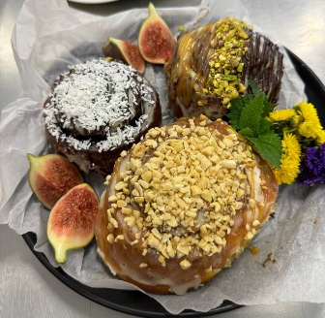
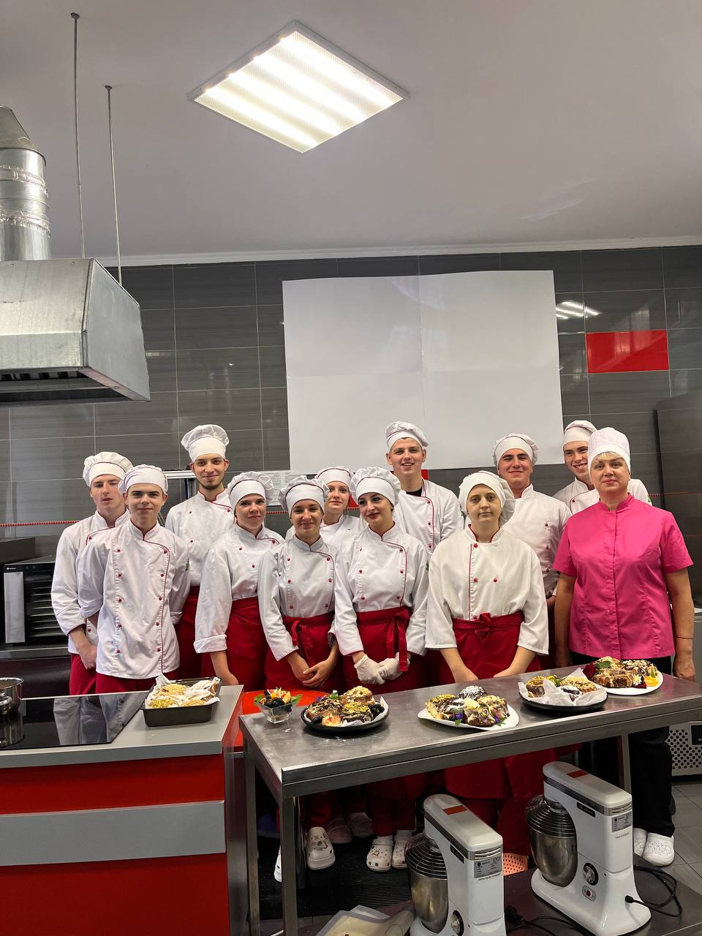
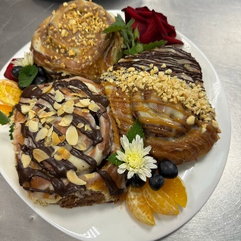
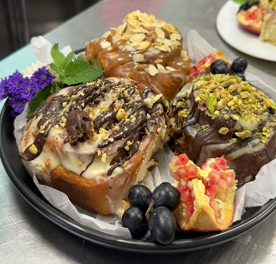

Виконала: майстер в/н І категорії
Волинець Людмила Василівна

Київ 2024

Приготування дріжджового тіста опарним способом. Приготування сінабонів – Зайцева Г.Т., Горпинко Т.М.
Упорядники:
Волинець Людмила Василівна, майстер в/н 1 категорії

Жанна Федорівна Порубенська, голова методичної комісії

Оксана Василівна Верес, заступник директора з навчально-виробничої роботи Київського вищого професійного училища швейного та перукарського мистецтва

Відповідальний за випуск – Катерина Василівна Воробей, заступник директора з методичної роботи Київського вищого професійного училища швейного та перукарського мистецтва

Затверджую
Старший майстер
_______

Модуль КНД-3.3 «Приготування дріжджового тіста та виробів з нього»
КНД-3.3.2 «Приготування дріжджового тіста опарним способом»
Тема уроку № 13 «Приготування дріжджового тіста опарним способом та виробів з нього. Приготування сінабонів»
Мета уроку:
Навчальна мета- навчити здобувачів освіти розраховувати сировину для приготування дріжджового тіста; відпрацювання вміння користуватися технологічними картками; відпрацювання прийомів замішування тіста, формування виробів з нього, випікання, визначення готовності виробів, оздоблення.
Розвиваюча мета - розвивати навички з виконання необхідних прийомів та операцій з приготування дріжджового тіста, самостійність, уважність, логічне мислення, уміння орієнтуватися у виробничих умовах.
Виховна мета - виховувати акуратність, любов до обраної професії, добросовісне ставлення до роботи, бережливо відноситися до обладнання, енергоносіїв, продуктів, почуття відповідальності за свою роботу, прагнення до успіху.
Тип уроку: урок формування складних умінь, дослідницька робота.
Матеріально-технічне забезпечення:
Устаткування: робочі столи, мийка, індукційні плити, розстійна шафа, конвекційна шафа, ваги електричні
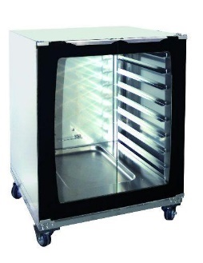
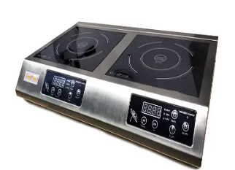
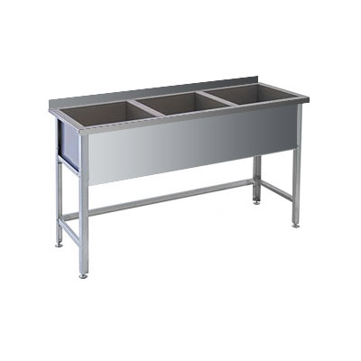
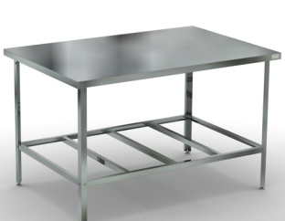

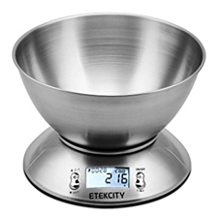
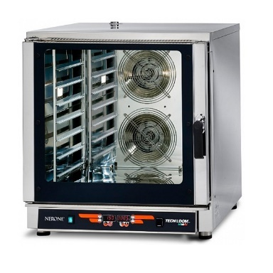

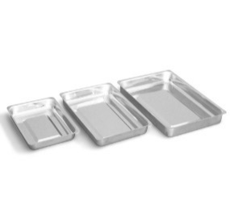
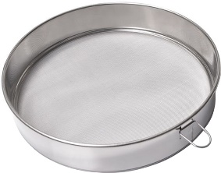

Інструменти, інвентар: ніж, розробні дошки , сито, лотки, миски, каструлі, качалки, листи кондитерські
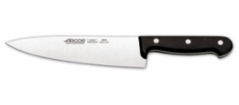

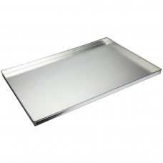
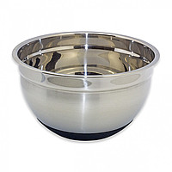
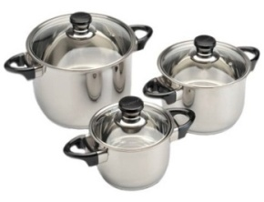
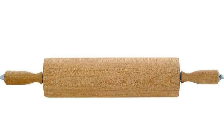

Комплексно-методичне забезпечення:
- Підручник: Технологія приготування борошняних кондитерських виробів Зайцева Г.Т., Горпинко Т.М. – Київ: "Вікторія», 2002 – 401 с.;
- інструкційно-технологічні картки.

Міжпредметні зв'язки:
  - технологія приготування борошняних кондитерських виробів;
  - фізіологія харчування;
  - гігієна та санітарія виробництва;
  - охорона праці;
  - устаткування підприємств харчування;
  - організація виробництва та обслуговування;
  - облік, калькуляція і звітність.

Структура уроку:
- Організаційна частина (3хв.)
- Актуалізація опорних знань учнів (15хв.)
- Викладення нового матеріалу по темі (20хв.)
- Закріплення нових знань, умінь, навичок (5 хв.)
- Підведення підсумків уроку (2 хв.)
- Видача домашнього завдання (1 хв.)

Хід уроку:
І. Вступний інструктаж (45 хв.)
1.1. Організаційна частина /3 хв./
- привітання;
- перевірка учнів згідно списку та готовність до уроку;
- перевірка стану спецодягу та особистої гігієни.
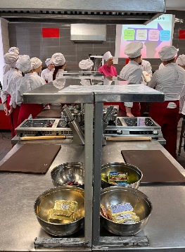
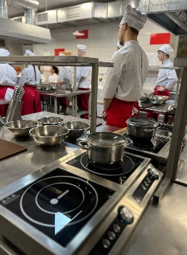

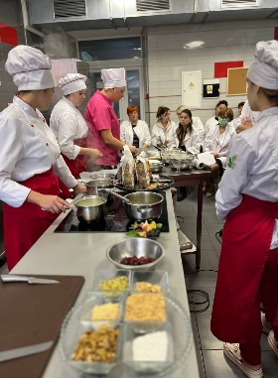
1.2 Повідомлення теми та мети уроку (2 хв.)
Тема уроку «Приготування дріжджового тіста опарним способом та виробів з нього. Приготування сінабонів»
Акцентую увагу на навчальну мету уроку – навчити учнів підготувати сировину, приготувати дріжджове тісто опарним способом, приготувати начинку, сформувати вироби, випекти вироби, визначити готовність їх, оздобити.
Мотивація
Сінабони - це м'які та солодкі булочки у вигляді равликів, наповнені цукром та меленою корицею. Назву булочки Cinnabon отримали на честь особливого сорту кориці, який додають в цю випічку. Найароматніша кориця сорту «Макара» вирощується спеціально для «Сінабон» високо в горах Індонезії. Суміш для випічки, яка дає тісту досконалу м'якість і повітряну текстуру - офіційно запатентована і тримається у найсуворішому секреті. Вершковий сир для глазурі, який є фінальним штрихом і робить булочки ніжними на смак.
1.3 Актуалізація опорних знань учнів (10хв)
Перевірка знань учнів перед вивченням нової теми за допомогою запитань.
- Яких правил з охорони праці кондитера потрібно дотримуватися перед початком роботи?
Бажана відповідь: перевірити оснащеність робочого місця необхідним для роботи обладнанням, інвентарем, інструментами, підготувати робоче місце для роботи (перевірити справність обладнання; зручно розмістити сировину, інструмент, перевірити наявність діелектричного килимка під ногами.

- Нагадайте яких вимог з санітарії – гігієни потрібно дотримуватися під час роботи?
Бажана відповідь:
Руки перед роботою необхідно помити з милом і продезінфікувати, а також при переході від однієї операції до іншої та після відвідування туалету. Нігті повинні бути коротко підрізані (без лаку).Волосся слід заправляти під ковпак або косинку. Одяг і взуття повинні бути чистими й охайними.

- Як підготувати сировину для приготування дріжджового тіста?
Борошно просіяти, щоб звільнити від сторонніх домішків і збагатити киснем це сприяє кращому підйому тіста.
Цукор-пісок перед використанням просіюють через сито, якщо в цукрі є домішки, його розчиняють, проціджують;
Маргарин, масло вершкове – зачищають, нарізають на шматочки;
Яйця – перевіряють на свіжість та проводять санітарну обробку.
Дріжджі – звільняють від паперу розчиняють у теплій воді і проціджують через сито.

Бажана відповідь:

- Яка сировина є основною для приготування тіста?
Бажана відповідь:
Основною сировиною для приготування тіста є борошно. Від його властивостей залежить якість готових виробів.
Чим вищий ґатунок борошна, тим світліший колір мають вироби.

- Що надає цукор дріжджовому тісту?
Бажана відповідь:
Цукор надає тісту м'якості й пластичності. Але надмірна кількість цукру в тісті робить його розпливчастим і липким.

- Якій спосіб розпушування використовують для приготування дріжджового тіста?
Бажана відповідь:
Для приготування дріжджового тіста використовують біологічний спосіб розпушування. Для цього способу використовують мікроорганізми - дріжджові грибки (дріжджі).

- Назвіть способи приготування дріжджового тіста?
Бажана відповідь:
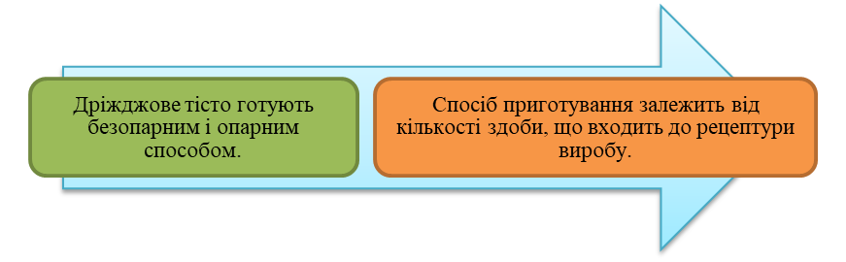
- Яка особливість приготування дріжджового безопарного тіста?
Бажана відповідь:
Для приготування безопарного тіста всі продукти, що передбачені рецептурою, замішуються в один прийом.

- Як визначаємо готовність випечених виробів?
Бажана відповідь:
Готовність виробів з дріжджового тіста визначають, за органолептичними показниками: кольором скоринки, структурою м'якушки, зовнішнім виглядом. У готових випечених виробів температура у центральній частині м'якушки становить 95-97°С.

- Які норми втрат маси виробів з дріжджового тіста при тепловій обробці ?
Бажана відповідь:
Норми втрат становлять: пиріжки - 10 %, ватрушки - 15 %, булочки - 14 %.

1.4. Формування нових професійних знань, вмінь та навичок (20 хв.)
Дослідницька робота
Завдання для здобувачів освіти на урок виробничого навчання
1 бригада | 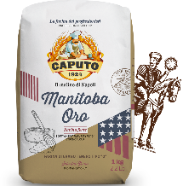  Італійське борошно «Манітоба» | «Сінабони з вишнею та шоколадом»
2 бригада | 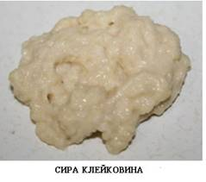  Борошно вищого гатунку з додавання сирої клейковини | «Сінабони з додавання клейковини»
3 бригада | 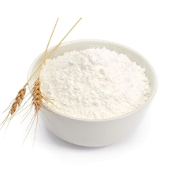  Борошно вищого гатунку з вмістом білка 10,3% | «Сіннабони з заварним кремом»
4 бригада | 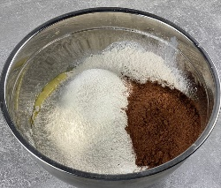  Борошно вищого гатунку з вмістом білка 10,3% з додавання какао - порошку | «Сіннабони шоколадні»

- Завдання для 1 бригади - Приготування тіста на італійському борошні «Манітоба»
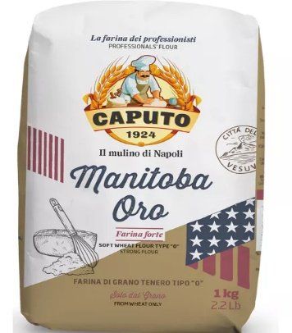
Традиційне італійське пшеничне борошно найвищої якості - Манітоба. Створена в процесі максимального подрібнення пшеничних зерен м'яких сортів типу "0" - з підвищеним вмістом білків.
Має повітряну текстуру і білий колір.
Підходить для професійного та домашнього приготування різноманітної солодкої та солоної випічки: хліба та булочок, млинців та панкейків, пирогів, різдвяного кексу Панеттоне, сінабонів. Борошно Манітоба дозволяє створити особливо еластичне, здатне до активного зростання повітряне тісто.
Містить високу кількість білків – 14 г/100 г борошна.
Сильне борошно - показник W370/390.

- Завдання для 2 бригади - Приготування тіста на борошні вищого гатунку з додавання сирої клейковини
Послідовність приготування сирої клейковини
1.Просіюємо борошно та додаємо воду | 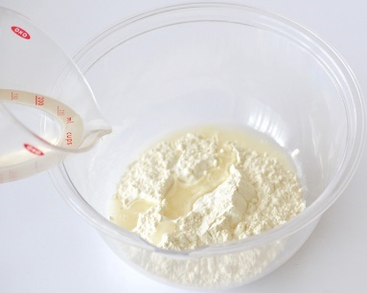  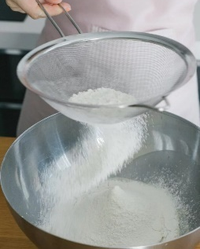
- Замішуємо тісто однорідної густої консистенції | 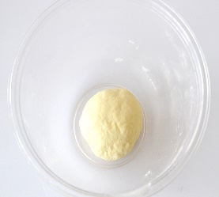
- Занурююємо тісто в холодну воду | 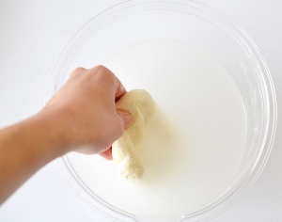  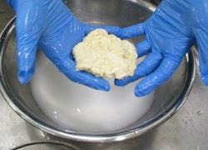
- Промиваємо тісто в холодній воді до прозорості води | 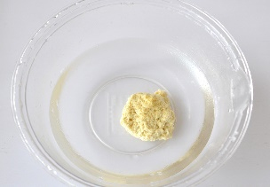  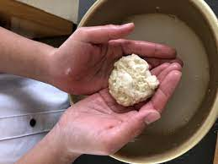
- Клейковина, що утворилася після вимивання тіста | 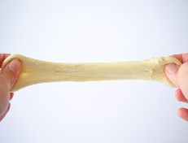  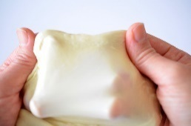  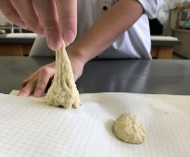
- Завдання для 3 бригади - Приготування тіста на борошні вищого гатунку з вмістом білка 10,3%
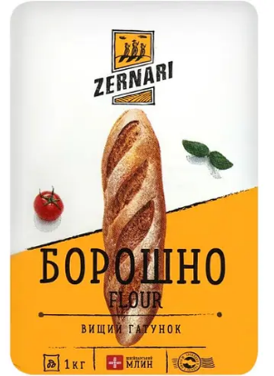
Характеристика
Виготовлене борошно із добірної пшениці твердих сортів;
має добрі властивості для приготування різних видів тіста;
містить білок, вуглеводи та жири, також багата протеїнами та забезпечує організм клітковиною.
Харчова (поживна) цінність на 100 г продукту: жири - 1.1 г (насичені жири - 0.2 г), білки - 10.3 г, вуглеводи - 70 г (з яких цукру - 1.7 г), сіль - 0 г.

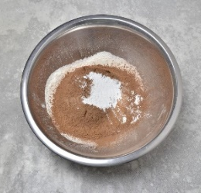
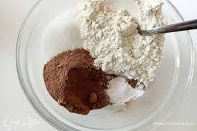
- Завдання для 4 бригади - Приготування тіста на борошні вищого гатунку з вмістом білка 10,3% з додавання какао - порошку
Борошно просіюють, додають какао порошок,просіюють,перемішують,замішують тісто .

Приготування дріджового тіста опарним способом

У густому здобному тісті створюються несприятливі умови для бродіння дріжджів. Велика кількість цукру і жиру перешкоджає утворенню гарної клейковини і знижує активність дріжджових грибків.
Тому спочатку готують рідке тісто - опару, до складу якої входять: 35—50 % борошна, 60—70 % води, 100 % дріжджів (за рецептурою) і 4 % цукру (від маси борошна) для активізації дріжджів.
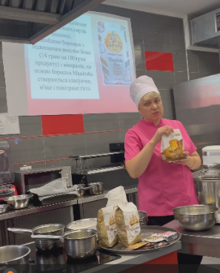
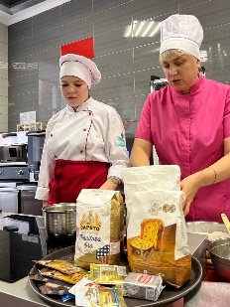

Спочатку у посуд наливають підігріту воду, де розводять дріжджі й цукор, потім всипають просіяне борошно і все ретельно перемішують.
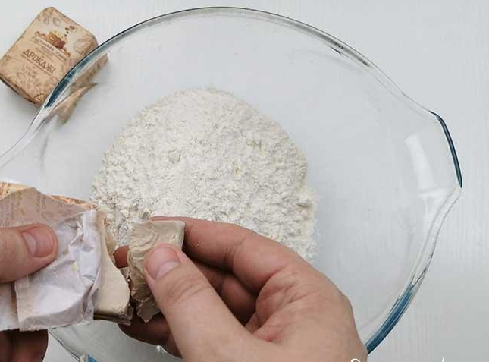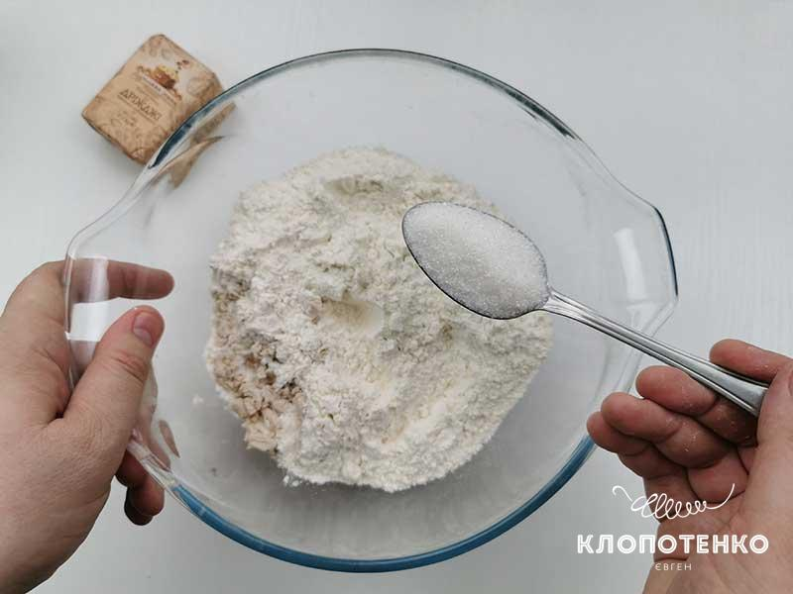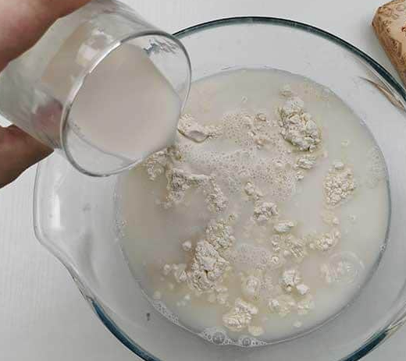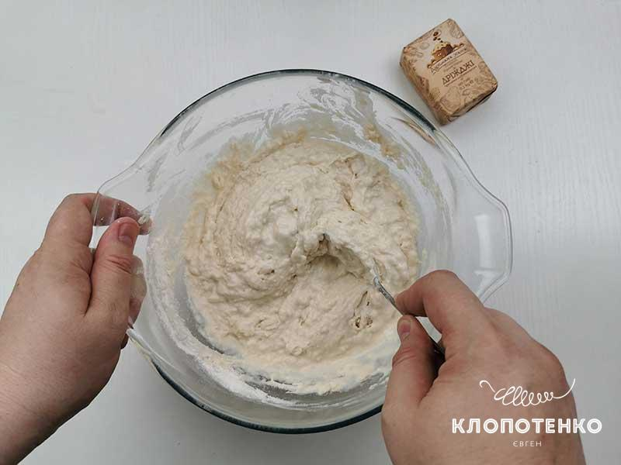

Сіль і здобу в опару не кладуть, оскільки вони пригнічують життєдіяльність дріжджів. Опара повинна мати консистенцію густої сметани. Поверхню опари посипають тонким шаром борошна, діжу закривають вологою тканиною і залишають у теплому місці для бродіння на 2,5-3 год. Через 30 - 40 хв. починається інтенсивний процес бродіння: на поверхні опари починають з'являтися бульбашки, згодом їх кількість збільшується, поверхня тіста стає опуклою і воно починає відставати від стінок діжі. Через 2,5-3 год. опара збільшується в об'ємі у 2-3 рази, на її поверхні утворюється багато бульбашок, які лопаються.
Готовність опари визначається за такими зовнішніми ознаками: бродіння уповільнюється, бульбашок на поверхні з'являється менше, поверхня стає зморшкуватою (тому кондитери говорять, що опара «старіє»), при легкому натисканні опара осідає.
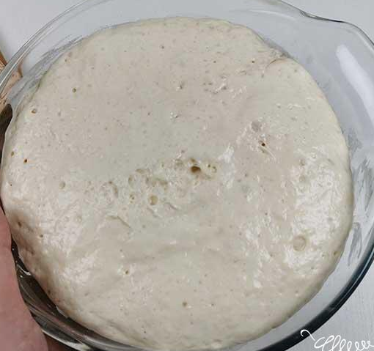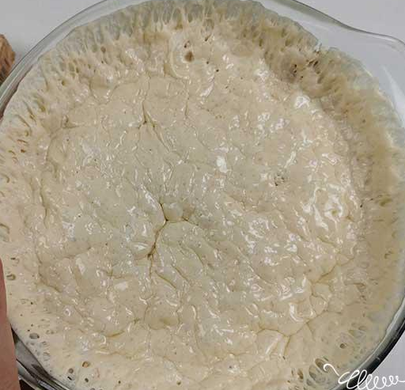
У готову опару вводять проціджені розчини солі й цукру, яйця, підігріту воду або молоко. Все добре перемішують і додають решту (згідно рецептури) просіяного борошна.
Сиру клейковину додають у тісто з розрахунку 20 г на 1 кг борошна, какао – порошок додають в тісто з розрахунку 10 г на 500 г борошна.
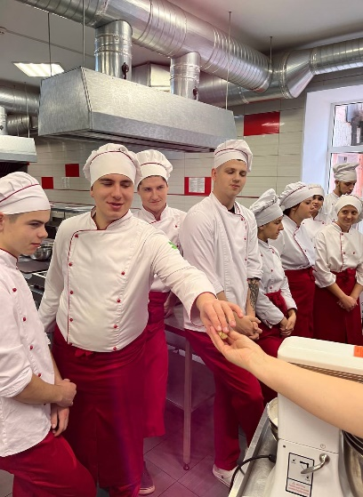
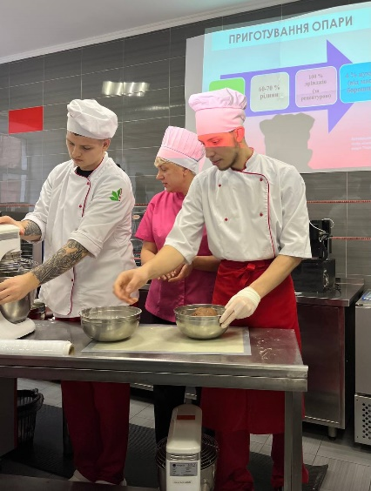

Тривалість замішування тіста - 15 хв. Наприкінці замішування вводять розтоплене вершкове масло або маргарин. Температура замішаного тіста повинна становити 29-32°С.
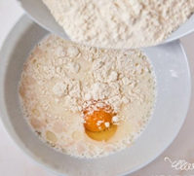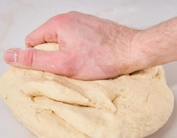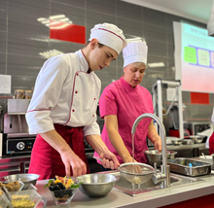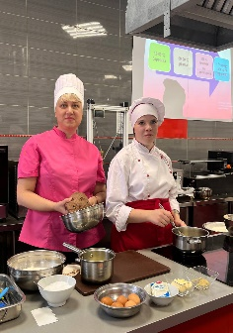
При нормальному бродінні тісто піднімається рівномірно, без розривів, протягом 2-2,5 год. Воно еластичне, не липне до рук.
Посуд з тістом накривають рушником або харчовою плівкою і ставлять на 3-4 год. для бродіння у тепле місце з температурою 35-40 °С.
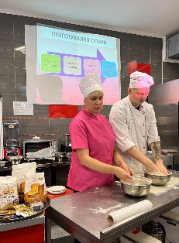
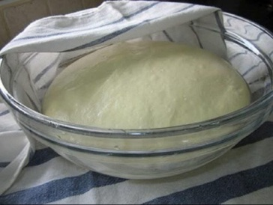
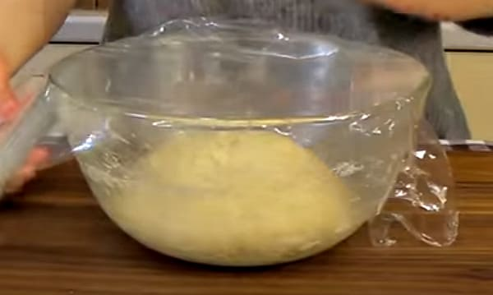

Коли тісто збільшиться в об'ємі у 1,5 рази його обминають 1-2 хв. і знову залишають для бродіння, в процесі якого тісто обминають ще один-два рази. Закінчення бродіння визначають за зовнішніми ознаками: тісто збільшується в об'ємі у 2,5 рази, поверхня його опукла, воно набуває приємного спиртового запаху.
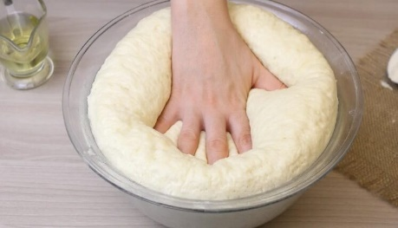

Приготування сінабонів
Формування сінабонів
Після того, як тісто збільшиться в розмірі, викладаємо його на злегка присипану борошном поверхню. Розкачуємо готове тісто в прямокутник розміром приблизно 60x40 см і товщиною 5 мм.
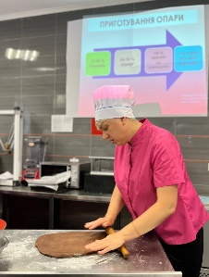
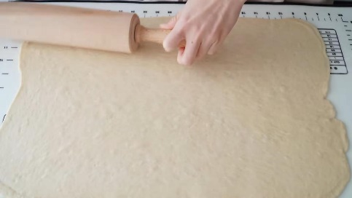

Змащуємо поверхню тіста розм'якшеним маргарином або вершковим маслом і рівномірно посипаємо сумішшю з цукру і кориці.
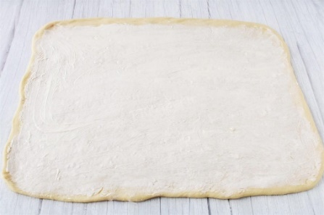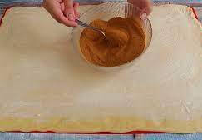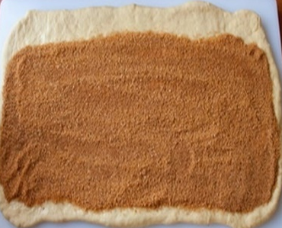
Щільно скручуємо тісто в довгий рулет.
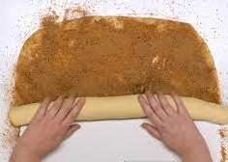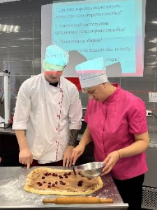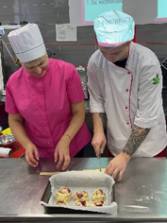
Для правильного сінабона витків повинно вийти не більше п'яти. Нарізуємо рулет гострим ножем на частини (товщиною приблизно 4-5 см).
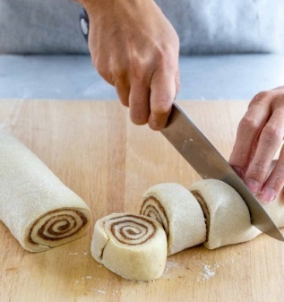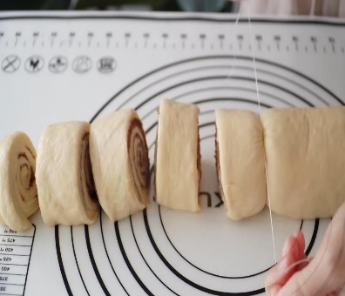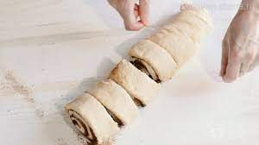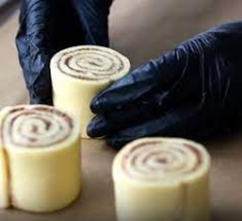
Викладаємо сіннабони на пергамент, закручуємо "хвостик" під низ та викладаємо булочки в змащену прямокутну форму застелену пергаментним папером для випікання на відстані 3-4 см один від одного.
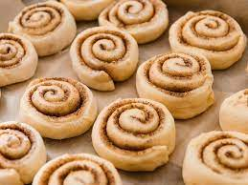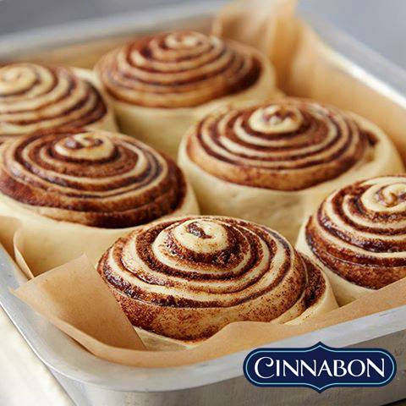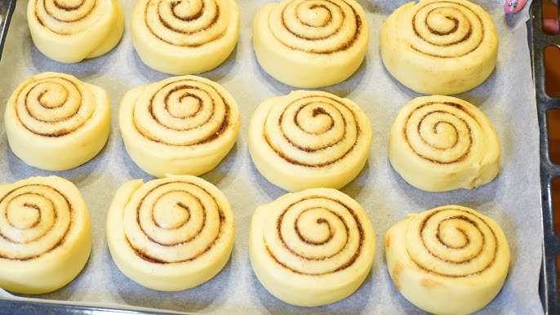
Залишаємо, щоб тісто піднялося, поки булочки не збільшаться в розмірі майже вдвічі, приблизно на 30 хв., випікаємо при Т 180 С 18-25 хв.
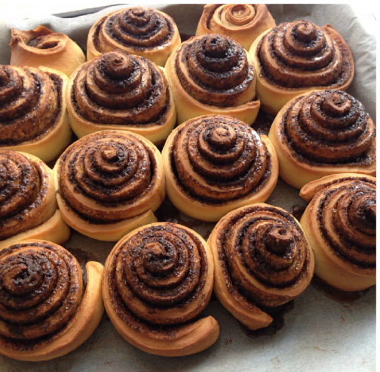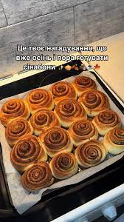
Приготування глазурі: сир вершковий з’єднуємо з цукровою пудрою, сметаною, перемішуємо.
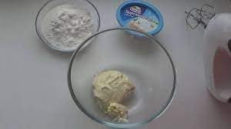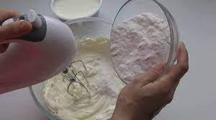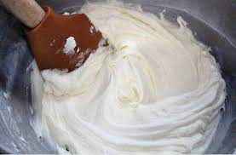
Готові булочки гарячими зверху покриваємо глазур’ю.
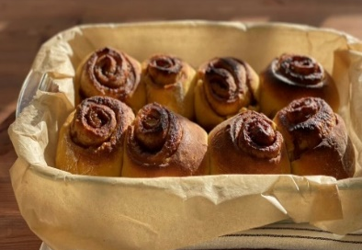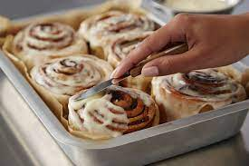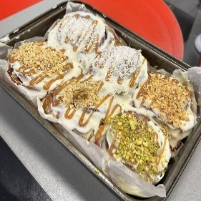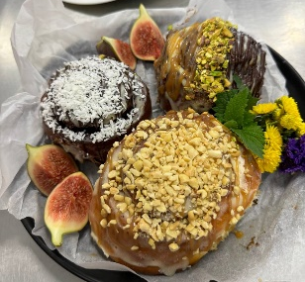

1.5.Закріплення нової теми (10 хв.)
- Для яких виробів використовують дріжджове тісто опарним способом?
Бажана відповідь:
Опарний спосіб приготування тіста використовується для виробів з великою кількістю здоби.

- З яких стадій приготування дріжджового тіста опарним способом?
Бажана відповідь:
Складається з двох стадій: приготування опари і замішування опарного тіста (на повністю вибродженій опарі).

- Що називають опарою?

Бажана відповідь:
Опара – це рідке тісто, до складу якої входять: 35- 50 % борошна, 60 -70 % води, 100 % дріжджів (за рецептурою) і 4 % цукру (від маси борошна) для активізації дріжджів.

- Чому в опару не додають сіль та здобу?
Бажана відповідь:
Сіль і здобу в опару не кладуть, оскільки вони пригнічують життєдіяльність дріжджів.

- Як визначають готовність опари?
Бажана відповідь:
Готовність опари визначається за такими зовнішніми ознаками: бродіння уповільнюється, бульбашок на поверхні з'являється менше, поверхня стає зморшкуватою, при легкому натисканні опара осідає.

- Яка найсприятливіша температура для бродіння дріжджового тіста?
Бажана відповідь:
Найсприятливіша температура для бродіння - 35°С

- Яка мета обминання дріжджового тіста?
Бажана відповідь:
Дріжджові грибки і молочнокислі бактерії в тісті майже нерухомі, використавши навколо себе всі поживні речовини, поступово припиняють життєдіяльність. Вуглекислий газ, який утворюється навколо них, також гальмує процес бродіння. Щоб відновити процес бродіння, тісто обминають.

- Що називають упіканням виробів?
Бажана відповідь:
Зменшення маси заготовки з тіста під час випікання називають упіканням виробів.

- Яка особливість у формуванні сінабонів?
Бажана відповідь:
Сформувати продовгуватий рулет, витків при формуванні повинно бути не більше 5, товщина 3 см.

- Яких правил з охорони праці потрібно дотримуватися наприкінці роботи?
Бажана відповідь:

ІІ. Поточний інструктаж та самостійні вправи учнів (5 год.)
- самостійні вправи з організації робочого місця;
- самостійні вправи з підбору інструмента, інвентарю, посуду;
- вправи з приготуванню страв та підготовці до бракеражу.
Обходи робочих місць з метою:
- дотримання правил санітарії та гігієни, вимог охорони праці (додаток 6,7);
- проведення додаткового індивідуального інструктажу;
- спостереження за економним використанням часу, сировини;
- спостереження за якістю роботи.
ІІІ. Заключний інструктаж (10 хв.)
- розгляд позитивних та негативних сторін роботи кожного здобувача освіти при проведенні бракеражу;
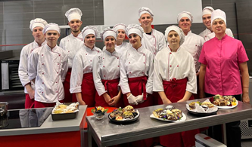

- підведення підсумків та оцінка роботи кожного здобувача освіти;
- демонстрація кращих робіт здобувачів освіти;
- виставлення оцінок в журнал в/н з коментарем (додаток 9,10);
- домашнє завдання: удосконалити прийоми і навички при приготуванні дріжджового тіста;
- оголосити тему наступного уроку;
- організувати прибирання робочих місць.
Майстер в/н Л. В. Волинець

Додаток 1

Бригади | Номер завдання
Бригада 1
Курило Валерій | Картка завдання № 1
Панасенко Євген | Картка завдання № 1
Супруненко Анжела | Картка завдання № 1
Філістович Артем | Картка завдання № 1
Бригада 2
Подобєдов Іван | Картка завдання № 2
Пономаренко Анатолій | Картка завдання № 2
Флоріанович Валентина | Картка завдання № 2
Харабара Олександра | Картка завдання № 2
Бригада 3
Робенко Нікіта | Картка завдання № 3
Рудик Назар | Картка завдання № 3
Єрмоленко Вікторія | Картка завдання № 3
Науменко Іван | Картка завдання № 3
Бригада 4
Самойленко Артем | Картка завдання № 4
Серветник Яна | Картка завдання № 4
Бігун Олег | Картка завдання № 4
Боголюбова Сніжана | Картка завдання № 4

Додаток 2
Картка-завдання № 1
до уроку виробничого навчання з теми:
«Приготування дріжджового тіста опарним способом. Приготування сінабонів»
1. Підібрати інструмент, інвентар, посуд.
2. Організувати робоче місце для приготування дріжджового тіста опарним способом.
3. Використовуючи збірник рецептур, перерахувати кількість продуктів для приготування «Сінабонів з вишнею та шоколадом»

Картка-завдання № 2
до уроку виробничого навчання з теми:
«Приготування дріжджового тіста опарним способом. Приготування сінабонів»
1. Підібрати інструмент, інвентар, посуд.
2. Організувати робоче місце для приготування дріжджового тіста опарним способом.
3.Використовуючи збірник рецептур, перерахувати кількість продуктів для приготування «Сіннабонів з заварним кремом»

Картка-завдання № 3
до уроку виробничого навчання з теми:
«Приготування дріжджового тіста опарним способом. Приготування сінабонів»
1. Підібрати інструмент, інвентар, посуд.
2. Організувати робоче місце для приготування дріжджового тіста опарним способом.
3.Використовуючи збірник рецептур, перерахувати кількість продуктів для приготування «Сіннабонів з клейковиною»

Картка-завдання № 4
до уроку виробничого навчання з теми:
«Приготування дріжджового тіста опарним способом. Приготування сінабонів»
1. Підібрати інструмент, інвентар, посуд.
2. Організувати робоче місце для приготування дріжджового тіста опарним способом.
3.Використовуючи збірник рецептур, перерахувати кількість продуктів для приготування «Сіннабонів шоколадних»

Додаток 3
Інструктивно-технологічна картка
«Сінабони з вишнею та шоколадом»
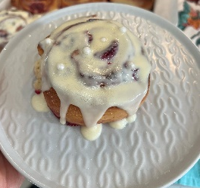
Вихід 12 шт. по 100 г
Назва сировини | опара | тісто | начинка | сметанна глазур | всього
Борошно | 150 | 460 |  |  | 610
Цукор – пісок | 60 | 90 | 100 |  | 250
Яйця |  | 80 |  |  | 80
Маргарин |  | 125 | 75 |  | 200
Сіль |  | 5 |  |  | 5
Дріжджі пресовані | 25 |  |  |  | 25
Молоко | 300 |  |  |  | 300
Кориця |  |  | 10 |  | 10
Вишня свіжоморожена |  |  | 150 |  | 150
Шоколад |  |  | 70 |  | 70
Ванільний цукор |  | 5 |  |  | 5
Сметана |  |  |  | 200 | 200
Цукрова пудра |  |  |  | 30 | 30
Всього сировини | 535 | 775 | 355 | 230 | 1895
Вимоги до якості сировини
Сировина відповідає вимогам діючих стандартів
Технологія приготування
Приготування опари
Змішуємо тепле молоко з дріжджами, додаємо цукор, перемішуємо. Додаємо борошно, перемішуємо, щоб не було грудочок. Накриваємо опару харчовою плівкою і залишаємо на 30-40 хв. при кімнатній температурі.
Приготування дріжджового тіста(опарний спосіб)
Виливаємо опару, додаємо яйця та цукор, сіль, перемішуємо добре, додаємо борошно, замішуємо тісто і наприкінці вмішуємо шматочками маргарин кімнатної температури.Вимішуємо тісто, приблизно 4-5 хв.
Ставимо тісто в теплому місці для бродіння, накриваємо рушником.
Приготування начинки
Змішуємо цукор з корицею та розминаємо маргарин кімнатної температури.
Формування виробів
Після того, як тісто збільшиться в розмірі, викладаємо його на злегка посипану борошном поверхню, розкачуємо готове тісто в прямокутник розміром приблизно 60x40 см і товщиною 5 мм. Змащуємо поверхню тіста розм'якшеним маргарином або вершковим маслом і рівномірно посипаємо сумішшю з цукру і кориці, викладаємо вишні та подрібнений шоколад. Щільно скручуємо тісто в довгий рулет. Для правильного сінабона витків повинно вийти не більше п'яти. Нарізуємо рулет гострим ножем на 12 частин (товщиною приблизно 4-5 см). Викладаємо сіннабони на пергамент, закручуємо "хвостик" під низ та викладаємо булочки в злегка змащену прямокутну форму вистелену папером для випічки на відстані 3-4 см один від одного. Накриваємо і залишаємо, щоб тісто піднялося, поки булочки не збільшаться в розмірі майже вдвічі, приблизно на 30 хв., випікаємо при Т 180 С 18-25 хв.
Приготування сметанної глазурі: додаємо до сметани цукрову пудру, перемішуємо.
Готові булочки трохи охолодити, зверху покрити сметанною глазур’ю.
Вимоги до якості
Зовнішній вигляд – булочки мають форму спіралі ; не розпливчасті, поверхня рівна, блискуча, без тріщин.
Консистенція – пористість добре розвинена, рівномірна, дрібна, м’якушка еластична, при натисканні пальцем, набуває попередньої форми.
Смак і запах – приємні, властиві випеченим виробам; начинка відповідає продуктам, з яких вона виготовлена.
Колір – світло – коричневий

Інструктивно-технологічна картка
«Сінабони з заварним кремом»
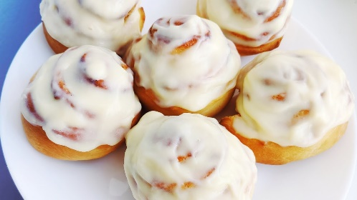
Вихід 12 шт по 100 г
Назва сировини | опара | тісто | крем заварний | сметанна глазур | всього
Борошно | 150 | 460 |  |  | 610
Цукор – пісок | 60 | 90 | 70 |  | 220
Яйця |  | 80 | 80 |  | 160
Маргарин |  | 125 |  |  | 125
Сіль |  | 5 |  |  | 5
Дріжджі пресовані | 25 |  |  |  | 25
Молоко | 300 |  | 250 |  | 550
Масло вершкове |  |  | 70 |  | 70
Крохмаль |  |  | 20 |  | 20
Ванільний цукор |  | 5 |  |  | 5
Сметана |  |  |  | 200 | 200
Цукрова пудра |  |  |  | 30 | 30
Всього сировини | 535 | 775 | 490 | 230 | 2030
Вимоги до якості сировини
Сировина відповідає вимогам діючих стандартів
Технологія приготування
Приготування опари
Змішуємо тепле молоко з дріжджами, додаємо цукор, перемішуємо. Додаємо борошно, перемішуємо, щоб не було грудочок. Накриваємо опару харчовою плівкою і залишаємо на 30-40 хв. при кімнатній температурі.
Приготування дріжджового тіста(опарний спосіб)
Виливаємо опару, додаємо яйця та цукор, сіль, перемішуємо добре, додаємо борошно, замішуємо тісто і наприкінці вмішуємо шматочками маргарин кімнатної температури.Вимішуємо тісто, приблизно 4-5 хв.
Ставимо тісто в теплому місці, накриваємо рушником.
Приготування заварного крему
Молоко прогріваємо до гарячого стану, тим часом збиваємо яйця з цукром і ванільним цукром, додаємо крохмаль, змішуємо, в яєчну суміш по черзі додаємо два ополоника гарячого молока і швидко перемішуємо. Вливаємо яєчну суміш в гаряче молоко, постійно помішуючи до загустіння, додаємо масло. Накриваємо харчовою плівкою і даємо повністю охолонути.
Формування виробів
Після того, як тісто збільшиться в розмірі, викладаємо його на злегка посипану борошном поверхню. Розкачуємо готове тісто в прямокутник розміром приблизно 60x40 см і товщиною 5 мм. Змащуємо поверхню тіста заварним кремом,щільно скручуємо тісто в довгий рулет. Для правильного сінабона витків повинно вийти не більше п'яти. Нарізуємо рулет гострим ножем на 12 частин (товщиною приблизно 4-5 см). Викладаємо сіннабони на пергамент, закручуємо "хвостик" під низ та викладаємо булочки в злегка змащену прямокутну форму вистелену папером для випічки на відстані 3-4 см один від одного. Накриваємо і залишаємо, щоб тісто піднялося, поки булочки не збільшаться в розмірі майже вдвічі, приблизно на 30 хв., випікаємо при Т 180 С 18-25 хв.
Приготування сметанної глазурі: додаємо до сметани цукрову пудру, перемішуємо.
Готові булочки трохи охолодити, зверху покрити сметанною глазур’ю.
Вимоги до якості
Зовнішній вигляд – булочки мають форму спіралі ; не розпливчасті, поверхня рівна, блискуча, без тріщин.
Консистенція – пористість добре розвинена, рівномірна, дрібна, м’якушка еластична, при натисканні пальцем, набуває попередньої форми.
Смак і запах – приємні, властиві випеченим виробам; начинка відповідає продуктам, з яких вона виготовлена.
Колір – світло – коричневий

Інструктивно-технологічна картка
«Сінабони з клейковиною»
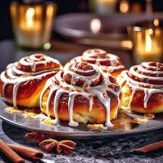
Вихід 10 шт. по 100 г
Назва сировини | опара | тісто | начинка | глазур | всього
Борошно |  | 550 |  |  | 550
Цукор – пісок | 40 | 60 | 200 |  | 300
Яйця |  | 80 |  |  | 80
Маргарин |  | 67 | 110 |  | 177
Сіль |  | 5 |  |  | 5
Дріжджі пресовані | 25 |  |  |  | 25
Або дріжджі сухі | 8 |  |  |  | 8
Молоко | 200 |  |  |  | 200
Клейковина сира |  | 10 |  |  | 10
Кориця мелена |  |  | 25 |  | 25
Ванільний цукор |  | 10 |  |  | 10
Сир вершковий |  |  |  | 150 | 150
Сметана |  |  |  | 300 | 300
Цукрова пудра |  |  |  | 100 | 100
Горіхи арахіс |  |  |  | 30 | 30
Всього сировини | 273 | 772 | 335 | 450 | 1830
Вимоги до якості сировини
Сировина відповідає вимогам діючих стандартів
Технологія приготування
Приготування опари
Змішуємо тепле молоко з дріжджами, додаємо цукор, перемішуємо. Накриваємо опару харчовою плівкою і лишаємо на 30-40 хв. при кімнатній температурі.
Приготування дріжджового тіста (опарний спосіб)
Яйця з’єднуємо з цукром, сіллю, ванільним цукром, подрібненою замороженою клейковиною, перемішуємо, додаємо розтоплений маргарин. Виливаємо цю суміш в опару, перемішуємо, додаємо борошно, замішуємо еластичне м’яке тісто. Вимішуємо тісто, приблизно 4-5 хв.
Ставимо тісто в теплому місці, накриваємо рушником.
Приготування начинки
Цуор з’єднуємо з меленою корицею. Маргарин пластичної маси.
Формування виробів
Після того, як тісто збільшиться в розмірі, викладаємо його на злегка посипану борошном поверхню. Розкачуємо готове тісто в прямокутник розміром приблизно 40x40 см і товщиною 5 мм. Змащуємо поверхню тіста м’яким маргарином, начинкою кориці з цукру, щільно скручуємо тісто в довгий рулет. Для правильного сінабона витків повинно вийти не більше п'яти. Нарізуємо рулет гострим ножем на 10 частин (товщиною приблизно 4-5 см). Викладаємо сіннабони в прямокутну форму вистелену папером для випікання на відстані 1 см,один від одного. Накриваємо і залишаємо, щоб тісто піднялося, приблизно на 10 хв., випікаємо при Т 180 С 18-25 хв.
Приготування сметанної глазурі: сир вершковий з’єднуємо з цукровою пудрою, сметаною, перемішуємо.
Готові булочки гарячими зверху покрити глазур’ю, посипати подрібненими горіхами.
Вимоги до якості
Зовнішній вигляд – булочки мають форму спіралі ; не розпливчасті, поверхня рівна, блискуча, без тріщин.
Консистенція – пористість добре розвинена, рівномірна, дрібна, м’якушка еластична, при натисканні пальцем, набуває попередньої форми.
Смак і запах – приємні, властиві випеченим виробам; начинка відповідає продуктам, з яких вона виготовлена.
Колір – світло – коричневий

Інструктивно-технологічна картка
«Сіннабони шоколадні»
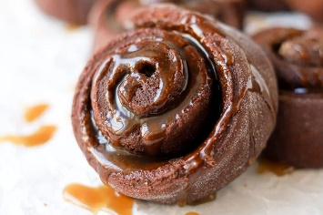
Вихід 12 шт. по 100 г
Назва сировини | опара | тісто | начинка | сметанна глазур | солона карамель | всього
Борошно | 150 | 480 |  |  |  | 630
Цукор – пісок | 20 | 60 | 100 |  | 150 | 330
Яйця |  | 80 |  |  |  | 80
Маргарин |  | 100 | 75 |  |  | 175
Сіль |  | 5 |  |  | 3 | 8
Дріжджі пресовані | 20 |  |  |  |  | 20
Молоко | 300 |  |  |  |  | 300
Какао – порошок |  | 20 |  |  |  | 20
Кориця |  |  | 10 |  |  | 10
Ванільний цукор |  | 5 |  |  |  | 5
Сметана |  |  |  | 200 |  | 200
Цукрова пудра |  |  |  | 20 |  | 20
Вершки 15% |  |  |  |  | 150 | 150
Масло вершкове |  |  |  |  | 50 | 50
Всього сировини | 590 | 750 | 185 | 220 | 350 | 2095
Вимоги до якості сировини
Сировина відповідає вимогам діючих стандартів
Технологія приготування
Приготування опари
Змішуємо тепле молоко з дріжджами, додаємо цукор, перемішуємо. Додаємо борошно, перемішуємо, щоб не було грудочок. Накриваємо опару харчовою плівкою і лишаємо на 30-40 хв. при кімнатній температурі.
Приготування дріжджового тіста (опарний спосіб)
Виливаємо опару, додаємо яйця, цукор, маргарин кімнатної температури, борошно, какао порошок та сіль. Вимішуємо тісто, приблизно 4-5 хв.
Ставимо тісто в теплому місці, накриваємо рушником.
Приготування начинки
Змішуємо цукор з корицею та розминаємо масло кімнатної температури.
Формування виробів
Після того, як тісто збільшиться в розмірі, викладаємо його на злегка посипану борошном поверхню. Розкачуємо готове тісто в прямокутник розміром приблизно 60x40 см і товщиною 5 мм. Змащуємо поверхню тіста розм'якшеним маргарином або вершковим маслом і рівномірно посипаємо сумішшю з цукру і кориці. Щільно скручуємо тісто в довгий рулет. Для правильного сінабона витків повинно вийти не більше п'яти. Нарізуємо рулет гострим ножем на 12 частин (товщиною приблизно 4-5 см). Викладаємо сіннабони на пергамент, закручуємо "хвостик" під низ та викладаємо булочки в злегка змащену прямокутну форму вистелену папером для випічки на відстані 3-4 см один від одного. Накриваємо і залишаємо, щоб тісто піднялося, поки булочки не збільшаться в розмірі майже вдвічі, приблизно на 30 хв., випікаємо при Т 180 С 18-25 хв.
Приготування карамелі: цукор засипаємо в сотейник і ставимо на плиту. Вершки добре підігріваємо. Цукор має набути коричневого кольору. Зменшуємо вогонь. Додаємо маленькими порціями гарячі вершки і помішуємо. Додаємо вершкове масло, перемішуємо, варимо на повільному вогні ще 2-3 хв., постійно помішуючи. Знімаємо з вогню, переливаємо в стакан і пробиваємо блендером, додаємо сіль.
Приготування сметанної глазурі: додаємо до сметани цукрову пудру, перемішуємо.
Готові булочки зверху покрити сметанною заливкою а зверху солоною карамеллю.
Вимоги до якості
Зовнішній вигляд – булочки мають форму спіралі ; не розпливчасті, поверхня рівна, блискуча, без тріщин.
Консистенція – пористість добре розвинена, рівномірна, дрібна, м’якушка еластична, при натисканні пальцем, набуває попередньої форми.
Смак і запах – приємні, властиві випеченим виробам; начинка відповідає продуктам, з яких вона виготовлена.
Колір – світло – коричневий

Додаток 4
Схема приготування опари
Готують рідке тісто - опару
35-50 % борошна
60-70 % води

100 % дріжджів (за рецептурою)

4 % цукру (від маси борошна)

Підігрівають рідину, де розводять дріжджі й цукор, потім всипають просіяне борошно і все ретельно перемішують

Схема приготування дріжджового тіста (опарний спосіб)
У готову опару вводять проціджені розчини солі й цукру, яйця, підігріту воду або молоко

Все добре перемішують

Додають решту (згідно рецептури) просіяного борошна

Тривалість замішування тіста – 15 хв.

В кінці замішування до тіста додають розтоплений розтоплене вершкове масло або маргарин

Додаток 5
Типові помилки та шляхи їх попередження
при приготуванні дріжджового тіста
(опарним способом)
Можливі недоліки | Причини виникнення | Способи виправлення
Тісто не підходить або процес бродіння проходить мляво | Тісто охолодилося. Тісто перегрілося і має температуру понад 55°С Використали неякісні дріжджі . | Поступово підігріти тісто до 30°С. Тісто охолодити до температури 30°С і додати свіжі дріжджі. Додати до тіста якісні дріжджі.
Тісто дуже солодке або солоне | Цукор або сіль покладені понад норму, внаслідок чого затримався розвиток дріжджів | Замісити тісто без цукру чи без солі та з'єднати з надто солодким чи пересоленим тістом.
Тісто кисле | Тісто перебродило | Замісити нове тісто без дріжджів, використовуючи як закваску перекисле тісто
Тісто невеликого об'єму | Недостатнє чи надмірне обминання тіста | Робити обминку тіста залежно від його «сили».
На поверхні тіста утворилася суха скориночка | Тісто бродило у приміщенні з низькою відносною вологістю; під час бродіння посудину з тістом не накривали | Змочити поверхню тіста водою; під час бродіння накрити тісто кришкою чи вологою серветкою.

Додаток 6
Вимоги з охорони праці та техніки безпеки
під час роботи в борошняному цеху
Перед початком роботи
- Одягніть спецодяг і застебніть на всі ґудзики.
- Прибрати волосся під головний убір.
- Перевірте заземлення у обладнання, яке буде використовуватись.
- Перевірте наявність гумових килимків.
- Перевірте наявність тяги в витяжних камерах.
- Перевірте відсутність тріщин на поверхні електроплит.
- При наявності недоліків повідомити майстра, не починаючи роботу.
Під час роботи
- Не допускайте роботи обладнання без потреби.
- Відкривайте кришки каструль рухом «на себе», щоб не отримати опіків паром.
- Переміщайте посуд по поверхні плити обережно без ривків та великих зусиль.
- На плиті каструлі наповнюйте рідиною не більше як на 80% об’єму.
- Не допускайте роботи стаціонарних котлів та іншого теплового обладнання без завантаження.
- Слідкуйте за регулятором температури в плитах та жарових шафах, не залишайте ввімкненими без завантаження.
- Слідкуйте за даними манометра, не допускайте підвищення тиску
- Відключайте обладнання, якщо спрацював запобіжний клапан.
- Посуд з гарячою рідиною з плит знімайте удвох, використовуючи сухий рушник.
- Заливайте жир в сковорідку до її включення.
- Розлитий жир на плиту чи в жаровій шафі прибирати після відключення обладнання.
- Проціджуйте гарніри обережно, щоб не отримати опіків.
- Викладайте напівфабрикати на розігріту сковорідку та пекарські листи рухом «від себе».
В аварійних ситуаціях
- Негайно відключити від електромережі.
- Не допускати в небезпечну зону сторонніх осіб.
- Повідомити про те, що сталося керівника робіт.
- Якщо стався нещасний випадок необхідно надати потерпілому першу медичну допомогу, а в разі потреби викликати «швидку допомогу»
- Якщо сталася пожежа - викликати пожежну частину та приступити до гасіння підручними засобами пожежогасіння.
- В усіх випадках виконувати вказівки керівника робіт по усуненню небезпечного стану.
По закінченні роботи
- Вимкніть обладнання і тільки тоді приступайте до його прибирання.
- Не охолоджуйте поверхню плит чи сковорідок водою.
- Прибрати робоче місце і здайте майстру.
Додаток 7
Особиста гігієна працівників підприємств масового харчування
Особиста гігієни – це ряд санітарних правил, яких повинен дотримуватись робітник підприємства масового харчування.
Дотримування тіла в чистоті - є важливою гігієнічною вимогою, шкіра виконує, складну функцію в житті людини – бере участь в дихальному процесі та виділенні продуктів обміну. Рекомендується кожний день:
- перед роботою приймати гігієнічний душ з використанням мила і мочалки або (безпосередньо перед роботою ретельно вимити руки до ліктя).
Дотримування рук в чистоті – має особливо важливе значення для робітників, які в процесі приготування постійно дотикаються з продуктами. Зовнішній вигляд рук робітників повинен відповідати таким вимогам, коротко підстрижені нігті, чистий піднігтьовий простір. Забороняється носити прикраси та годинник. Руки треба мити та дезінфікувати перед початком роботи, після відвідування туалету, при переходів від обробки сировини до обробки готової їжі. Забороняється працювати кухарям, кондитерам які мають гнійничкові захворювання на руках.
Дотримання порожнини рота робітників має велике гігієнічне значення тому, що в роті за звичай знаходиться велика кількість мікроорганізмів. Рекомендується кожний день чистить зуби ранком і на ніч, а після кожного прийому їжі полоскати рот. При простудних захворюваннях робітники не допускаються до роботи без відповідного висновку лікаря.
Санітарний одяг захищає харчові продукти від забруднень, які можуть попасти на них з тіла та особистого одягу. Санітарний одяг надівають в певній послідовності, досягаючи акуратного зовнішнього вигляду, головний убір повинен повністю закривати волосся. При носінні санітарного одягу кожен робітник повинен виконувати ряд правил:
- дотримувати спец одяг на протязі робочого дня в чистоті;
- не користуватися голками, шпильками для застібання халатів;
- не класти в кишеню спецодягу сторонні предмети;
- виходячи з виробничого приміщення треба знімати спец одяг;
- не входити в спец одяг до туалету;
- перед роздаванням готової їжі і по мірі забруднення міняти спец одяг;
- зберігати санітарний одяг окремо від верхнього одягу.
Санітарний режим підприємства – зобов'язує робітників слідкувати за чистотою робочого місця, обладнання, інвентарю, посуду. Приймання їжі робітниками організується на спеціально виділених столиках в торговельному залі.
Медичне обстеження – здійснюється з метою попередження поширення інфекційних захворювань через їжу. При оформленні на роботу на підприємство масового харчування проходять огляд:
- у лікаря-терапевта;
- обстеження на бацило носіння, глистоносіння;
- на туберкульоз легенів (флюорографії);
- на венеричні захворювання (огляду лікаря дерматовенеролога).
Всі дані про медичне обстеження заносяться в особисту медичну книжку. Зберігаються ці книжки у керівника підприємства
Додаток 8

Критерії оцінювання знань та вмінь учнів під час вивчення теми уроку: «Приготування дріжджового тіста опарним способом. Приготування сінабонів»
Бали | Знає | Уміє
1 | Учень має незначні базові загальні знання з теоретичного матеріалу на рівні розпізнання окремих етапів технологічного процесу з приготування дріжджового тіста опарним способом. Під час відповідей і практичних завдань допускає суттєві помилки, які не може виправити самостійно. Виконує тільки фрагменти практичних завдань. | Учень з допомогою майстра відтворює окремі частини практичних завдань з приготування дріжджового тіста опарним способом. Не усвідомлено виконує окремі частини практичних завдань. Виконана робота не повністю відповідає якісним показникам. В організації робочого місця є суттєві недоліки. Системно порушує правила охорони праці.
2 | Учень має незначні базові загальні знання з теоретичного матеріалу, пов’язані з етапами технологічного процесу з приготування дріжджового тіста опарним способом. Виявляє здатність висловити просту думку. Під час відповідей допускає суттєві помилки, які не може виправити. Виконує тільки фрагменти практичних завдань. Відчутний інтерес до обраної професії. | Учень зі значними труднощами виконує прості прийоми та технологічні операції з приготування дріжджового тіста опарним способом. Робота виконана на низькому кваліфікаційному рівні. Вимоги до якості страви визначає з допомогою майстра. В організації робочого місця є суттєві недоліки. Системно порушує правила охорони праці.
3 | Учень має незначні базові загальні знання з теоретичного матеріалу, пов’язані з етапами технологічного процесу з приготування дріжджового тіста опарним способом. Знає в якому посуді можна подавати ці вироби. Під час відповідей допускає суттєві помилки, які не може виправити. Виконує тільки фрагменти практичних завдань. Проявляє спостережливий інтерес до нової технології. | Учень володіє деякими простими прийомами та технологічними операціями з приготування дріжджового тіста опарним способом. Не усвідомлено виконує окремі частини практичних знань, допускаючи помилки, які можуть бути виправлені з допомогою майстра та не вплинуть на якість страви. Може дати об’єктивну якісну оцінку приготовленим виробам тільки з допомогою майстра. Допускає епізодичні порушення в практичних завданнях. Проявляє спостережливий інтерес до нової технології.
4 | Учень має обмежений обсяг знань навчального матеріалу, пов’язаний з харчовою цінністю сировини, необхідної для приготування дріжджового тіста опарним способом, організацією робочого місця та технологією приготування дріжджового тіста опарним способом. Під час відповіді допускає значну кількість помилок, які може виправити з допомогою майстра. Вміє частково користуватися збірником рецептур та інструктивно-технологічними картками з приготування страв. | Учень володіє деякими простими прийомами та з допомогою майстра виконує технологічні операції, необхідні для приготування дріжджового тіста опарним способом.  За допомогою майстра складає інструктивно-технологічні картки для приготування страв, недостатньо усвідомлено користуючись при цьому збірником рецептур. Може відпустити виготовлені страви, при цьому допускає неточності маси виходу. Недостатньо володіє знаннями у визначені якості виробів, тому результати його роботи відповідають мінімальним діючим якісним показникам. Допускає епізодичні порушення в організації робочого місця, дотриманні технічних вимог охорони праці, які не впливають на безпеку життєдіяльності.
5 | Учень має обмежений обсяг знань навчального матеріалу, пов’язаний з харчовою цінністю сировини, необхідною для приготування тортів, організацією робочого місця та технологією приготування дріжджового тіста опарним способом. Розповідає правила відпуску виробів та дає їм якісну оцінку. Орієнтується в підборі начинок до виробів з використанням збірника рецептур та посуду для їх відпуску. Може частково обґрунтувати свою відповідь. Під час відповіді допускає незначну кількість помилок, які може виправити з допомогою майстра. Виявляє пізнавальний інтерес до нової технології. | Учень виконує переважну більшість прийомів та технологічних операцій, необхідних для виконання завдань з приготування дріжджового тіста опарним способом, їх формування, випікання та відпуск.  Намагається складати інструктивно-технологічні картки, але недостатньо усвідомлено користується збірником рецептур, не вміє робити перерахунок сировини. В окремих випадках допускає порушення технічних вимог охорони праці, які не впливають на безпеку життєдіяльності. Економно використовує продукти та енергоресурси.
6 | Учень виявляє знання та розуміння основних положень навчального матеріалу, у цілому самостійно відтворює основний навчальний матеріал. Дає товарознавчу характеристику сировини для приготування дріжджового тіста опарним способом. Під час відповіді допускає окремі помилки, які не може частково виправити. Орієнтується в підборі посуду для відпуску виробів. Може частково обґрунтувати навчальний матеріал під час оцінювання інших учнів, порівнювати та робити висновки. | Учень самостійно готує дріжджове тісто опарним способом, дає їм якісну оцінку.  З епізодичною допомогою майстра вирішує проблемні виробничі ситуації, складає інструктивно-технологічні картки з використанням нормативно-технологічної документації. Відпускає вироби, допускаючи помилки у підборі посуду та температури подачі. Організовує робоче місце з дотриманням технічних вимог охорони праці.
7 | Учень має широкі загальні знання, пов’язані із харчовою цінністю сировини, необхідною для приготування дріжджового тіста опарним способом, організацією робочого місця та технологією приготування дріжджового тіста опарним способом. Аналізує, порівнює характеристику виробів, робить висновки. Відповідь учня у цілому правильна, але містить неточності та недостатньо обґрунтована, допускає несуттєві помилки, які може частково виправити. Знає як користуватися довідковою літературою з технології приготування виробів. | Учень може самостійно виконувати переважну більшість прийомів і технологічних операцій згідно інструктивно-технологічних карток під час приготування дріжджового тіста опарним способом з незначним відхиленням від установлених норм часу. Вміло застосовує теоретичні знання під час підготовки устаткування до роботи, виконує правила санітарії та гігієни. Вміло та правильно підбирає інструмент, інвентар, посуд для відпуску страв. Робить необхідні розрахунки сировини, користуючись нормативною документацією, складає інструктивно-технологічні картки, допускаючи незначні помилки. Дає якісну оцінку стравам. Організовує робоче місце з дотриманням технічних вимог охорони праці.
8 | Учень має широкі загальні знання, пов’язані із харчовою цінністю сировини, необхідною для приготування виробів, організацією робочого місця та технологією приготування дріжджового тіста опарним способом. Дає визначення основних процесів, що відбуваються в харчових продуктах під час теплової обробки. Користується збірником рецептур під час складання інструктивно-технологічних карток. За допомогою майстра аналізує, порівнює, робить висновки харчової цінності виробів, встановлює зв’язок професії кондитера посуд та відпускає вироби, дає їм якісну оцінку. У цілому дає логічну, достатньо обґрунтовану відповідь, допускаючи несуттєві помилки, які частково виправляє. | Учень може самостійно виконувати всі прийоми та технологічні операції з організації та приготування дріжджового тіста опарним способом. Вміло застосовує теоретичні знання з санітарної обробки сировини, обладнання, правильно підбирає устаткування і посуд для виконання технологічних операцій. Готує страви з дотриманням послідовності технологічного процесу, допускає незначні помилки, які може сам виправити. Усвідомлено користується збірником рецептур та іншою довідковою літературою. Організовує робоче місце з дотриманням охорони праці.
9 | Учень має широкі загальні та базові теоретичні знання, вільно володіє навчальним матеріалом в межах програми, самостійно використовує знання для теоретичних і практичних завдань з визначення харчової цінності виробів, приготування дріжджового тіста опарним способом.  Дає визначення основних технологічних понять, аналізує, порівнює, систематизує інформацію, робить висновки та встановлює зв’язок з виробничим навчанням. Його відповідь у цілому правильна, логічна та достатньо обґрунтована. Інколи допускає несуттєві помилки, які може сам виправити. Усвідомлено користується збірником рецептур та іншою нормативною документацією. | Учень правильно виконує всі прийоми та технологічні операції під час виконання практичних завдань по приготуванню дріжджового тіста опарним способом; експлуатації устаткування; визначення відсотка втрат в продуктах під час теплової обробки, перерахунку сировини на задану кількість. Вміє пояснити процеси, що відбуваються в тісті під час теплової обробки. Вміло підбирає посуд, відпускає та проводить бракераж виробів. Усвідомлено користується довідковою інформацією, технічною та нормативно-технологічною документацією. Під час виконання роботи допускає несуттєві помилки, які сам виправляє. Організація робочого місця відповідає вимогам.
10 | Учень володіє глибокими міцними знаннями, здатний використовувати їх у нестандартних умовах. Виявляє елементи творчого підходу до технології приготування дріжджового тіста опарним способом, знає правила їх відпуску, визначення якості. Усвідомлено засвоює нову інформацію в ширшому обсязі, ніж передбачено програмою. Володіє глибокими професійними знаннями навчального матеріалу з підбору посуду, устаткування для приготування сінабонів. Відповідь повна, правильна, логічна, системна, містить аналіз. На основі нормативної документації самостійно складає інструктивно-технологічні картки для приготування виробів. Під час відповіді допускає окремі неточності, які може виправити самостійно. Виявляє творчий інтерес до обраної професії, нової техніки (устаткування) та новітньої технології. | Учень правильно виконує всі прийоми та технологічні операції, знає правила їх відпуску, визначення їх якості. Вміє готувати вироби для різних закладів ресторанного господарства. Встановлює причинно-наслідкові та між предметні зв’язки, робить аргументовані висновки з незначною консультацією викладача. Вміє самостійно користуватися інформаційними джерелами. Практичні завдання з перерахунку сировини, визначення відсотку втрат в продуктах під час холодної і теплової обробки; складання технологічних схем виконує у цілому правильно, у повному обсязі, як з використанням типового алгоритму, та і в дещо змінених умовах. Здійснює самоконтроль якості продукції. Забезпечує високий рівень організації праці та дотримання правил охорони праці, економно використовує продукти та енергоресурси. Здатен до самокерування під час навчання і має практичний досвід у роботі як у простих, так і у виняткових ситуаціях.
11 | Учень володіє глибокими узагальненими знаннями, виявляє творчі здібності у виконанні теоретичних і практичних завдань з складною технологією приготування дріжджового тіста опарним способом. Відповідь повна, правильна, логічна, містить аналіз і систематизацію. Усвідомлено засвоює нову інформацію в ширшому обсязі, ніж передбачено програмою. Виказує творчий інтерес до обраної професії, вивчення нової техніки (устаткування) та новітньої технології. | Учень правильно виконує всі прийоми та технологічні операції з приготування дріжджового тіста опарним способом. Знає правила їх відпуску, визначення якості. Порівнює асортимент та технологію приготування виробів у різних закладах ресторанного господарства. Встановлює причинно-наслідкові та між предметні зв’язки, робить аргументовані висновки. Вміє самостійно користуватися інформаційними джерелами. Практичні завдання з перерахунку сировини, визначення відсотку втрат в продуктах під час холодної і теплової обробці, складання технологічних схем виконує правильно, у повному обсязі. Вміє вирішувати проблемні виробничі ситуації. Вміє обрати оптимальний варіант виконання навчально-виробничого завдання. Забезпечує високий рівень організації праці та дотримання правил безпеки праці.  Здатен до самокерування під час навчання і має практичний досвід у роботі як у простих, так і у виняткових ситуаціях.  Учень є учасником і переможцем загально училищних конкурсів професійної майстерності.
12 | Учень усвідомлено засвоює нову інформацію в ширшому обсязі, ніж передбачено програмою. Володіє узагальненими професійними знаннями, виявляє творчі здібності у виконанні теоретичного та практичного завдань з технології приготування дріжджового тіста опарним способом, знає правила відпуску виробів, підбору начинок та визначення якості виробів. Встановлює причинно-наслідкові та міжпредметні зв’язки, робить аргументовані висновки. Правильно робить перерахунок сировини, вміло користується довідковою літературою, нормативною документацією. Відповідь повна, правильна, логічна, містить аналіз, систематизацію.  Виказує пізнавальний творчий інтерес до обраної професії, нової техніки (устаткування) та новітньої технології. | Учень правильно виконує всі прийоми та технологічні операції під час приготування виробів в різних закладах ресторанного господарства. Вміє самостійно користуватися інформаційними джерелами. Порівнює та аналізує асортимент та технологію приготування виробів різних кухонь. Практичні завдання з перерахунку сировини, визначення відсотку втрат в продуктах під час холодної та теплової обробки, складання технологічних схем для приготування виробів виконує правильно, у повному обсязі, як з використанням збірника рецептур так і інших нормативних документів. Виконує дослідницьку роботу, робить висновки та узагальнення. Здатен до самокерування під час навчання і має практичний досвід у роботі як у простих, так і у виняткових ситуаціях. Результат виконаної роботи повністю відповідають якісним показникам, або може бути кращим від них.

Додаток 9
Протокол підсумків уроку

№ п/п | Прізвище, ім’я учня | Оцінка за |  | Загальна оцінка
№ п/п | Прізвище, ім’я учня | актуалізацію опорних знань | опрацювання нової теми | Загальна оцінка
1. | Курило Валерій
2. | Панасенко Євген
3. | Подобєдов Іван
4. | Пономаренко Анатолій
5. | Робенко Нікіта
6. | Рудик Назар
7. | Самойленко Артем
8. | Серветник Яна
9. | Супруненко Анжела
10. | Філістович Артем
11. | Флоріанович Валентина
12. | Харабара Олександра
13. | Єрмоленко Вікторія
14. | Науменко Іван
15. | Бігун Олег
16. | Боголюбова Сніжана

